Федеральное государственное бюджетное образовательное учреждение высшего образования "Красноярский государственный медицинский университет имени профессора В.Ф. Войно-Ясенецкого" Министерства здравоохранения Российской Федерации.

Кафедра педиатрии ИПО

Зав. кафедрой: д.м.н., проф. Таранушенко Т.Е.
Проверила: д.м.н., проф. Емельянчик Е.Ю.

Реферат
«Критические пороки сердца»

Выполнила: врач-ординатор, 1 год
Кафедры Педиатрии ИПО
Хребтова Евгения Григорьевна

г. Красноярск, 2024 год
Оглавление
СПИСОК СОКРАЩЕНИЙ 3
ВВЕДЕНИЕ 5
Аномальное отхождение левой коронарной артерии от лёгочной артерии. 7
Транспозиция магистральных артерий 8
Атрезия лёгочной артерии 10
Атрезия лёгочной артерии в сочетании с ДМЖП 10
Атрезия лёгочной артерии с интактной межжелудочковой перегородкой 11
Тетрада Фалло 12
Общий артериальный ствол 14
Тотальный аномальный дренаж лёгочных вен 15
Аномалия Эбштейна 16
Синдром гипоплазии левого сердца 18
Единственный желудочек и атрезия трикуспидального клапана 19
Открытый артериальный проток 21
Дефект межжелудочковой перегородки 22
Открытый атриовентрикулярный канал 23
Аортальный стеноз 24
Коарктация аорты 26
Клиническая картина. 28
Диагностика. 30
Лечение. 31
Общие принципы стабилизации и обследования новорожденных с ВПС: 31
Терапия простогландином Е1. 33
ЗАКЛЮЧЕНИЕ. 34
СПИСОК ЛИТЕРАТУРЫ: 35

СПИСОК СОКРАЩЕНИЙ
АД артериальное давление
АЛА атрезия легочной артерии
ВПВ верхняя полая вена
ВПР врожденные пороки развития
ВПС врожденные пороки сердца
ГВП гипервентиляционная проба
ГЗФАП гемодинамически значимый функционирующий артериальный проток
ГП гипероксическая проба
ДМЖП дефект межжелудочковой перегородки
ДМПП дефект межпредсердной перегородки
КАПРЛ кистоаденоматозный порок развития легкого
КоА коарктация аорты
ЛА легочная артерия
ЛГ легочная гипертензия
ОАП открытый артериальный проток
ООО открытое овальное окно
ПКТ прокальцитониновый тест
ПЛГН персистирующая легочная гипертензия новорожденных
ПФК персистирующее фетальное кровобращение
РДС респираторный дистресс-синдром
РаО2 парциальное давление кислорода в артериальной крови
СГЛОС синдром гипоплазии левых отделов сердца
СН сердечная недостаточность
СРБ С-реактивный белок
ТАДЛВ тотальный аномальный дренаж легочных вен
ТВП толщина воротникового пространства
ТМА транспозиция магистральных артерий
ФАП функционирующий артериальный проток
SpO2 импульсное насыщение кислородом
SaO2 отражение артериального насыщения кислородом
ALCAPA - anomalous origin of the left coronary artery from the pulmonary artery (аномальное отхождение левой коронарной артерии от лёгочной артерии)

ВВЕДЕНИЕ
26 декабря 2017 года опубликована государственная программа «Развитие здравоохранения», в которой одним из приоритетных проектов является «совершенствование организации медицинской помощи новорожденным и женщинам в период беременности и после родов, предусматривающее, в том числе, развитие сети перинатальных центров в Российской Федерации». Приоритетные направления в современной медицине и педиатрии, в том числе — это разработка профилактических мероприятий и ранней диагностики заболеваний, особенно тех, которые могут привести к жизнеугрожающим состояниям.
Актуальность проблемы своевременной диагностики и лечения пороков сердца состоит не только в их распространенности, также и в значимости этой патологии в отношении младенческой смертности. Понимание перинатальной сердечно-сосудистой физиологии необходимо для своевременной диагностики и лечения врожденных пороков сердца в неонатальном периоде.
За последние десять лет частота обнаружения ВПС возросла, что, скорее всего, связано с развитием в области пренатальной диагностики. В России частота регистрации врожденных пороков сердца колеблется от 3 до 16 случаев на 1000 новорожденных детей, причем около 25% из них представляют собой критические врожденные пороки сердца, определяемые как врожденные пороки сердца, требующие хирургического вмешательства, и могут привести к развитию критических состояний в ближайшие часы или сутки после рождения.
Признаки и симптомы критических врожденных пороков сердца в раннем неонатальном периоде часто не специфичны. Обычное физическое обследование новорожденных часто не позволяет обнаружить многие из этих критических ВПС во время переходного кровообращения из-за отсутствия признаков вскоре после рождения. В то время как рутинный пульсоксиметрический скрининг, обычно проводимый через 24–48 часов после рождения, может помочь в выявлении цианотичных и нецианотические ВПС, но такие пороки как коарктация аорты, могут остаться незамеченными при пульсоксиметрическом скрининге у бессимптомных младенцев. Задержка в диагностике пороков сердца связана с плохими исходами, и, следовательно, чрезвычайно важно выявлять их у бессимптомных здоровых детей.
Должна быть высокая степень подозрения на критические врожденные пороки сердца у младенцев с шоком или гипоксией. Критическое состояние характеризуется остро возникшим дефицитом сердечного выброса, быстро нарастающей сердечной недостаточностью, гипоперфузией и гипоксией тканей с развитием декомпенсированного метаболического ацидоза и нарушением функции жизненно важных органов.
Своевременное выявление и терапия инфузией простагландина Е1 могут спасти жизнь при неотложных сердечных заболеваниях новорожденных.

Аномальное отхождение левой коронарной артерии от лёгочной артерии.
Синдром Бланда-Уайта-Гарланда (рис.1) или ALCAPA (anomalous origin of the left coronary artery from the pulmonary artery) — врождённая патология сердца, при которой ствол левой коронарной артерии исходит от лёгочной артерии (несет венозную кровь), а не от левого аортального синуса (несет артериальную кровь), что влечет за собой развитие синдрома обкрадывания и дисфункцию миокарда, от чего и возникает клиника дилатационной кардиомиопатии.
При синдроме ALCAPA имеется нормальная левая коронарная артерия, без каких-либо дополнительных изветвлений, патология лишь в том, что исходит она чаще от левого синуса лёгочной артерии, реже от правого. Так как в данном случае по левой коронарной артерии течет венозная кровь, вместо артериальной область кровоснабжения этой артерии (левое предсердие, передняя и боковая стенки левого желудочка, большая часть межжелудочковой перегородки) страдает от ишемии. Компенсация происходит за счет активного развития межкоронарных анастомозов, и перераспределения крови, от чего правая коронарная артерия может деформироваться. Со временем отмечается фиброэластоз эндокарда, гипертрофия и склерозирование папиллярных мышц, также могут быть участки инфаркта миокарда. В половине случаев обнаруживается аневризма в области переднебоковой стенки сердца и верхушки. Из-за недостаточности кислородообеспечения левого желудочка происходит его гипертрофия, а в дальнейшем и его дилатация, от чего общие размеры сердца будут увеличены.
Также на тяжесть синдрома Бланда-Уайта-Гарланда оказывает свое влияние разница давлений в аорте и легочной артерии. У плода давление в этих сосудах одинаково, и в левую коронарную артерию поступает достаточно оксигенированной крови из лёгочной артерии, что объясняет развитие клиники только после рождения. Однако после рождения высокое давление в лёгочных сосудах некоторое время обеспечивает антеградный кровоток в коронарное русло. По мере снижения резистентности лёгочных сосудов давление в лёгочной артерии и антеградный кровоток в левой коронарной артерии также снижаются. В последующем поток крови меняет направление и возникает шунтирование крови из коронарного русла в лёгочную артерию, что приводит к синдрому «обкрадывания» с низким перфузионным давлением в коронарных сосудах. В этот период кровоснабжение миокарда в бассейне левой коронарной артерии обеспечивается из расширенной правой коронарной артерии через межкоронарные анастомозы (коллатерали). При их слабом развитии (так называемый «инфантильный тип» кровообращения у 85% больных) рано возникают выраженная ишемия миокарда, дисфункция и дилатация левого желудочка, митральная недостаточность. При хорошем развитии коллатералей («взрослый тип кровообращения» в 10–15% случаев) функция желудочка страдает в меньшей степени.
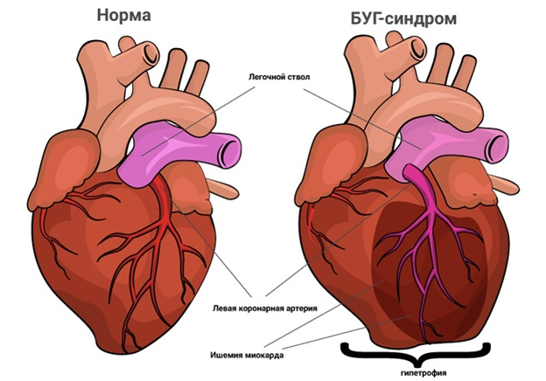
Рис.1. Синдром Бланда-Уайта-Гарланда.

Транспозиция магистральных артерий
- порок развития сердца, при котором большой и малый круг кровообращения разобщены посредством того, что аорта отходит от правого желудочка, и по ней поступает венозную кровь к тканям организма, а лёгочная артерия отходит от левого желудочка и доставляет артериальную кровь к лёгким (рис.2).
Таким образом, в большом круге кровообращения постоянно циркулирует кровь с низким содержанием кислорода, а в малом круге кровообращения — с высоким. Условием для выживания считают наличие коммуникаций между кругами кровообращения, наиболее часто — открытое овальное окно. Оптимально для гемодинамики — сочетание открытого овального окна с небольшим ОАП. При этом приток венозной крови в лёгкие осуществляется преимущественно через ОАП, а артериальной в большом круге кровообращения — через межпредсердное сообщение.
В силу особенностей внутриутробного кровообращения ТМА практически не влияет на развитие плода, верхняя и нижняя половина тела оксигенируется адекватно. В большинстве случаев ребёнок рождается в срок, с нормальной массой тела. Однако уже через несколько часов после родов возникает дефицит кислорода, развивается метаболический ацидоз и нарушения функций различных органов.
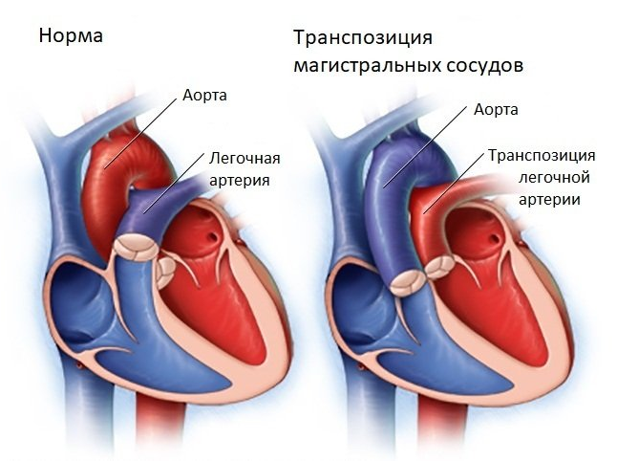
Рис.2. Транспозиция магистральных артерий.

Атрезия лёгочной артерии
- ВПС, при котором отсутствует сообщение между правым желудочком сердца и лёгочной артерией. Данную патологию определяют в двух основных вариантах:
• атрезия лёгочной артерии с ДМЖП (рис.3);
• атрезия лёгочной артерии с интактной межжелудочковой перегородкой (приведён в следующем разделе).
Кроме того, атрезия лёгочной артерии может быть одним из компонентов других сложных ВПС (единственный желудочек, аномалия Эбштейна, полная форма атриовентрикулярного канала, трикуспидальная атрезия, корригированная ТМА и т.п.).

Атрезия лёгочной артерии в сочетании с ДМЖП
- характеризуется помимо отсутствия соединения правого желудочка с лёгочной артерией, еще и наличием ДМЖП, единственным аортальным клапаном, декстропозицией аорты различной степени.
При данных анатомических дефектах вся кровь из правого (через ДМЖП) и левого желудочка поступает в восходящую часть аорты. В результате возникает артериальная гипоксемия, степень которой обратно пропорциональна величине лёгочного кровотока. В свою очередь, лёгочный кровоток определяется диаметром ОАП или больших аортолёгочных коллатеральных артерий. В большинстве случаев диаметр этих сосудов небольшой и гипоксемия быстро достигает критической степени.
Внутриутробное развитие плода обычно не претерпевает серьёзных изменений, так как содержание кислорода в системном и коронарном русле не зависит от кровотока через лёгкие. Артериальная гипоксемия развивается после рождения с разделением кругов кровообращения. Летальный исход обычно связан с выраженной гипоксией, являющейся следствием закрытия ОАП или прогрессирующего сужения коллатеральных артерий. Суммарная смертность среди оперированных и неоперированных пациентов даже при современном уровне кардиохирургии велика и достигает 25% в течение 1 года жизни.
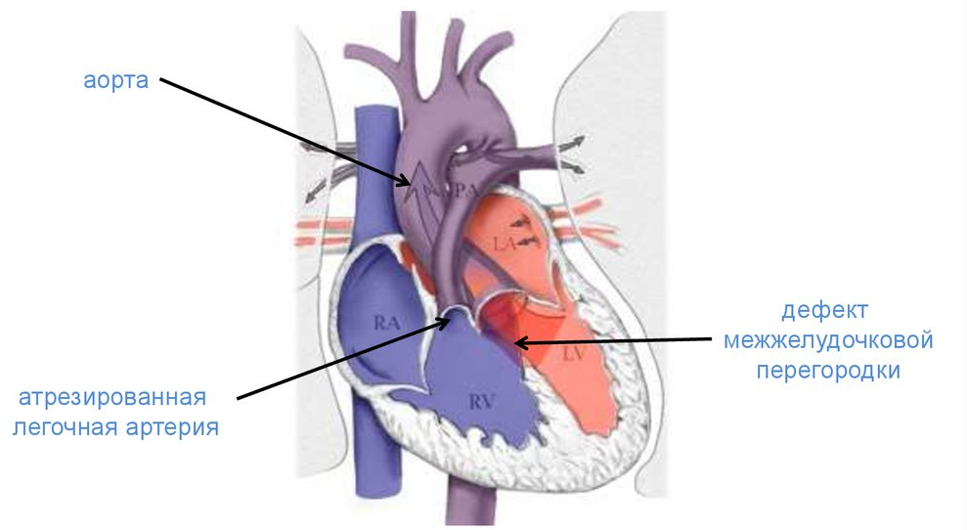
Рис. 3. Атрезия лёгочной артерии с ДМЖП.

Атрезия лёгочной артерии с интактной межжелудочковой перегородкой
- характеризуется нормально сформированными предсердиями и конкордатные атриовентрикулярные соединения; межжелудочковая перегородка интактна (рис.5). Выход из правого желудочка полностью отсутствует: приблизительно 75% случаев — за счёт полного слияния створок лёгочного клапана, 25% — из-за мышечной облитерации инфундибулярной части желудочка. В редких случаях возможна дополнительная атрезия лёгочного ствола. У 90% больных правый желудочек гипоплазирован. Аномалии коронарных артерий (фистулы, стенозы, перерывы, эктазии) обнаруживают более чем у 45% больных. Наибольшее значение при этом имеют эмбриональные сообщения между коронарными артериями и синусоидами правого желудочка, приводящие к аномальному коронарному кровообращению.
Нарушения гемодинамики определяет отсутствие антеградного поступления крови из правого желудочка в лёгочную артерию при невозможности сброса этой крови через ДМЖП в левые отделы. В связи с этим почти вся кровь из правого предсердия шунтируется через открытое овальное окно в левое предсердие. При наличии выраженных синусоидов часть крови из правого желудочка ретроградно заполняет коронарное русло. В результате насыщение коронарной крови кислородом снижается и высока вероятность развития гипоксии миокарда. Для выживания ребёнка необходимо наличие открытого овального окна и альтернативного кровоснабжения лёгких (через ОАП или коллатерали, отходящие от аорты). При этом левый желудочек нагнетает кровь в оба круга кровообращения.
Внутриутробное содержание кислорода в системном и коронарном русле существенно не нарушено, так как не зависит от лёгочного кровотока. После рождения с разделением кругов кровообращения возникает массивный сброс венозной крови в большой круг кровообращения, артериальная гипоксемия, правожелудочковая недостаточность.
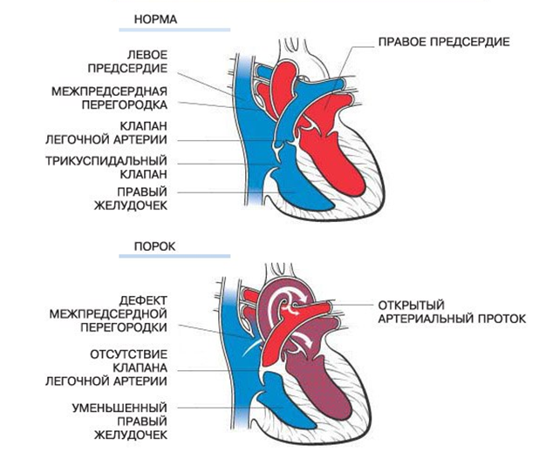
Рис.5. Атрезия лёгочной артерии с интактной межжелудочковой перегородкой.

Тетрада Фалло
- ВПС, который характеризуется наличием ДМЖП, стенозом легочной артерии, гипертрофией правого желудочка и декстропозицией аорты (рис.4). В основе формирования данного порока лежит недоразвитие конуса правого желудочка. Тяжесть состояния ребенка при данном пороке зависит от степени стеноза легочной артерии.
Можно выделить 4 основные варианта порока, определяемые степенью нарушения кровотока из правого желудочка:
1. Бледная форма тетрады Фалло. Гемодинамика аналогична гемодинамике при ДМЖП в сочетании с лёгочным стенозом.
2. Классическая форма тетрады Фалло. Во время систолы кровь в аорту изгоняет оба желудочка; минутный объём в большом круге кровообращения увеличен, кровоток в малом круге ограничен. Так как в аорту поступает венозная кровь, возникает артериальная гипоксемия, коррелирующая со степенью лёгочного стеноза.
3. Тетрада Фалло с атрезией лёгочной артерии. Крайняя форма порока; гемодинамика подобна таковой при атрезии лёгочной артерии с ДМЖП, кровоток в лёгкие осуществляется через ОАП или коллатеральные сосуды.
4. Тетрада Фалло с агенезией лёгочного клапана. Характерна дополнительная объёмная перегрузка правого желудочка из-за возврата в него крови из лёгочного ствола. Это способствует ранней сердечной недостаточности. Также развивается аневризматическое расширение лёгочного ствола. В результате может возникнуть сдавление расположенных рядом структур (бронхов, предсердий, нервов), что сопровождается нарушениями их функций.
Во внутриутробном периоде тетрада Фалло не влияет на развитие плода. После рождения возникает артериальная гипоксемия различной степени. Наиболее благоприятно протекает бледная форма тетрады Фалло, а наиболее тяжёлое течение отмечают при варианте порока с агенезией лёгочного клапана, при которой дополнительно к гипоксемии отмечают сердечную недостаточность. У некоторых из этих пациентов ещё внутриутробно развивается водянка.
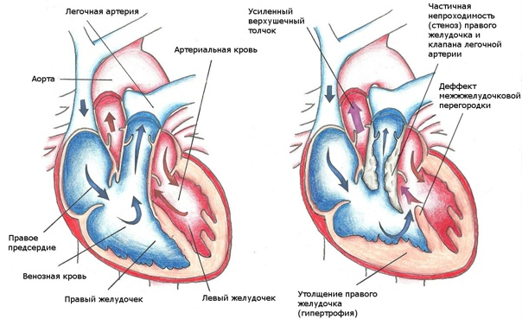
Рис. 4. Тетрада Фалло.

Общий артериальный ствол
- ВПС, при котором от основания сердца отходит один сосуд, обеспечивающий системное, лёгочное и коронарное кровообращение (рис.6). Другое название порока - персистирующий артериальный ствол. Ствол имеет единственный клапан, на котором от двух до шести створок, нередко с выраженной недостаточностью. ДМЖП в подавляющем большинстве наблюдений, располагается непосредственно под клапаном.
После рождения с началом функционирования лёгких резистентность лёгочного сосудистого русла падает, и лёгочный кровоток прогрессивно возрастает. Возникает резкая гиперволемия малого круга кровообращения и объёмная перегрузка левого желудочка. Правый желудочек, в свою очередь, вынужден преодолевать системное сопротивление, нагнетая кровь в общий ствол, что сопровождается его гипертрофией и дилатацией. Объёмная нагрузка на желудочки ещё больше возрастает при недостаточности трункального клапана. Все это приводит к развитию застойной сердечной недостаточности. В связи с высоким лёгочным кровотоком оксигенация крови существенно не нарушается. Однако течение такого варианта порока характеризуется быстрым развитием высокой лёгочной гипертензии. При наличии сужений лёгочных артерий, сопровождающихся нормальным или даже уменьшенным лёгочным кровотоком, СН обычно слабо выражена. Но в этих случаях быстро возникает артериальная гипоксемия.
Во внутриутробном периоде объёмная перегрузка желудочков и СН возникает только в случае недостаточности трункального клапана.
У новорождённых детей общий артериальный ствол в 90% случаев сопровождается развитием критических состояний. Около 40% из них умирают в течение 1-й недели жизни.
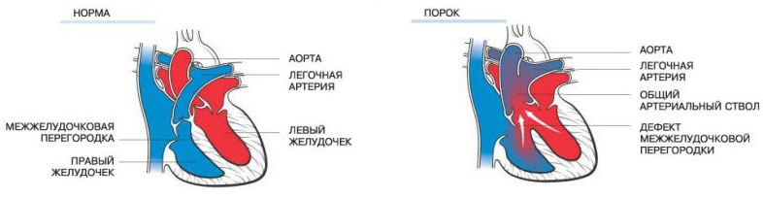
Рис. 6. Общий артериальный ствол.

Тотальный аномальный дренаж лёгочных вен
- ВПС, при котором все лёгочные вены соединяются с правым предсердием или его венозными притоками (рис.7). Таким образом, наличие межпредсердного сообщения обязательно для попадания крови, в том числе оксигенированной, в левые отделы сердца и в системный кровоток.
Правые отделы сердца и лёгочная артерия расширены. Левые отделы сердца, как правило, уменьшены из-за низкого кровотока в них. При данном пороке вся кровь из большого и малого круга кровообращения поступает в правое предсердие, определяя объёмную перегрузку правых отделов сердца. Далее основная часть крови поступает в лёгочное русло, создавая значительную лёгочную гиперволемию. Меньшая часть смешанной венозно-артериальной крови через межпредсердное сообщение сбрасывается в левое предсердие и направляется в большой круг кровообращения. Так как приток крови к левому желудочку ограничивает диаметр межпредсердного сообщения, может возникнуть синдром низкого сердечного выброса.
Во внутриутробном периоде порок не имеет большого гемодинамического значения, так как лёгочный кровоток минимален, оксигенация системной крови не нарушена, а правый желудочек и в норме играет ведущую роль. Проблемы возникают в случаях обструкции лёгочных вен или их коллектора, что приводит к внутриутробному формированию высокой лёгочной гипертензии, а в некоторых случаях — к водянке и гибели плода. В постнатальном периоде у большинства детей развивается критическое состояние, приводящее к смерти 33% из них на 1-м месяце жизни.
Рис.7. Тотальный аномальный дренаж лёгочных вен.

Аномалия Эбштейна
- врождённая патология трикуспидального клапана, характеризующаяся смещением преимущественно септальной и задней створки клапана в полость правого желудочка, что приводит к образованию над ними так называемой атриализованной части правого желудочка (рис.8). В качестве правого желудочка функционирует лишь нижняя его часть, расположенная под клапаном. 90% больных с аномалией Эбштейна имеют ДМЖП или ОАО.
Гемодинамические нарушения при данном пороке определяют трёхстворчатая регургитация, затруднение лёгочного кровотока, шунтирование крови справа налево через межпредсердное сообщение и артериальная гипоксемия. Лёгочный кровоток может быть снижен из-за функциональной гипоплазии правого желудочка или стенозирования его выводного отдела вплоть до функциональной атрезии, что сопровождается дуктус-зависимым состоянием. Переполнение правых отделов приводит к выбуханию межжелудочковой перегородки влево, что ограничивает наполнение левого желудочка, его выброс и сопровождается развитием СН. ОАП при небольших размерах помогает сохранить лёгочный кровоток, необходимый для системной оксигенации, существенно не перегружая сердце. ОАП большого диаметра обычно сопровождается высоким давлением в лёгочной артерии, что поддерживает функциональную лёгочную атрезию.
Порок может существенно нарушать кровообращение плода при наличии выраженной трикуспидальной недостаточности. Возникает СН, водянка плода и его гибель (27%). В постнатальном периоде все пациенты с грубой патологией погибают в течение 1 мес жизни. Причины смерти - постепенно прогрессирующая СН и нарушения ритма.
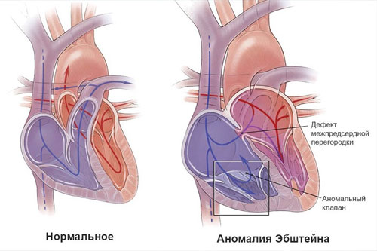
Рис.8. Аномалия Эбштейна.

Синдром гипоплазии левого сердца
- гетерогенная группа пороков, характеризующихся недоразвитием комплекса левых отделов сердца - аорта, что создаёт обструкцию кровотоку (рис.9). В результате левое сердце не в состоянии поддерживать на должном уровне системное кровообращение.
Наиболее тяжёлая форма представлена атрезией аорты, часто сочетающейся с резкой гипоплазией митрального клапана и практически отсутствующей полостью левого желудочка.
В основе гемодинамических изменений при синдроме гипоплазии левого сердца лежит препятствие кровотоку через левые отделы сердца. Артериальная кровь из левого предсердия поступает через открытое овальное окно в правое предсердие, правый желудочек, лёгочную артерию и через ОАП в нисходящую аорту. При этом небольшой объём крови направляется ретроградно в гипоплазированную восходящую аорту и коронарные сосуды. Таким образом, для поддержания системного кровообращения при данной патологии необходимо, чтобы овальное окно и ОАП были достаточных размеров. При выраженном синдроме гипоплазии левого сердца системное кровообращение полностью зависит от правого желудочка, функционирующего как общий для большого и малого круга кровообращения, перекачивая смешанную кровь.
Быстро развиваются гипертрофия, дилатация и декомпенсация правого желудочка, обеспечивающего как лёгочное, так и системное кровообращение. Синдром гипоплазии левого сердца сопровождается также высокой лёгочной гипертензией, связанной, в том числе, с морфологическими изменениями лёгочных сосудов. Предпосылки для этого возникают уже внутриутробно из-за затруднённого оттока из лёгочных вен.
Внутриутробно недостаточная функция левого желудочка компенсируется работой правого желудочка и адекватным системным кровоснабжением через ОАП. Однако при атрезии аорты возникает хроническая гипоперфузия головного мозга, приводящая к нарушениям его развития, ПВЛ и даже микроцефалии. Критическая СН у большинства больных развивается после рождения и приводит к быстрой гибели новорождённых.
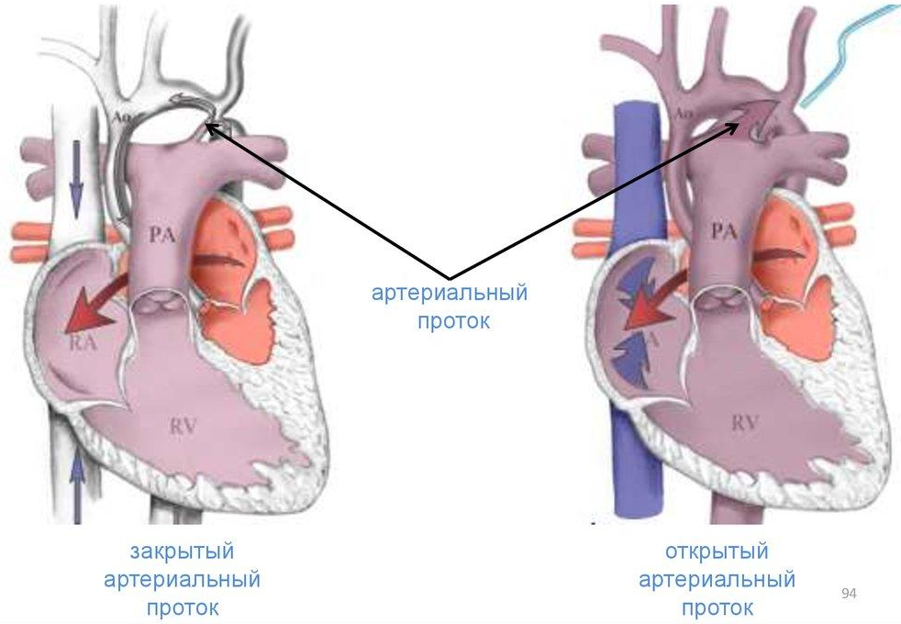
Рис. 9. Синдром гипоплазии левого сердца.

Единственный желудочек и атрезия трикуспидального клапана
- патология сердца, при которой предсердия соединяются лишь с одним, хорошо развитым и доминирующим желудочком в отличие от нормального сердца, когда полость каждого из предсердий сообщается со своим желудочком (рис.10). Кровообращение в малом и большом круге осуществляется параллельно, а не последовательно, как в норме.
Особенности гемодинамических нарушений при единственном желудочке определяет смешивание потоков оксигенированной и неоксигенированной крови в одной камере. Результирующая сатурация может колебаться в широких пределах в зависимости от степени лёгочного стеноза и составляет в среднем 75-80%. При постоянно высоком лёгочном кровотоке перегруженный желудочек теряет способность адекватно изгонять кровь против высокого системного сопротивления и всё большая часть выброса рециркулирует через лёгочные сосуды, приводя к застойной СН. В случае препятствия лёгочному кровотоку гемодинамические нарушения заключаются в уменьшении сатурации, и СН менее выражена.
У больных с трикуспидальной атрезией смешение артериальной и венозной крови происходит уже на уровне левого предсердия, куда через межпредсердное сообщение поступает вся кровь из системных вен. В этом случае степень застойных явлений в большом круге кровообращения во многом определяет диаметр межпредсердного отверстия.
Единственный желудочек практически не нарушает развитие плода, обеспечивая нормальный системный кровоток, как через восходящую аорту, так и через ОАП. СН развивается только в случаях регургитации на атриовентрикулярных клапанах. После рождения прогноз неблагоприятен, наличие лёгочного стеноза улучшает прогноз, лёгочная гипертензия — ухудшает. Причины смерти — СН на фоне прогрессирующей гипоксемии, нарушения ритма и пневмонии.
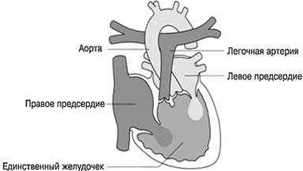
Рис. 10. Единственный желудочек и атрезия трикуспидального клапана.

Открытый артериальный проток
- сосуд, соединяющий грудную часть аорты с лёгочной артерией. В норме ОАП обязательно присутствует у плода, но закрывается вскоре после рождения, превращаясь в артериальную связку.
Во внутриутробном периоде ОАП — нормальная физиологическая коммуникация, через которую кровь течёт из лёгочного ствола в нисходящую часть аорты. После рождения ребёнка сброс крови справа налево значительно уменьшается. В дальнейшем, по мере падения общего лёгочного сопротивления, возникает двунаправленный, а затем левоправый поток крови через ОАП. В первые недели жизни в связи с высокой резистентностью лёгочных сосудов кровь проходит преимущественно в систолу. В последующем, когда диастолическое давление в аорте превышает давление в лёгочной артерии, сброс слева направо приобретает постоянный систолодиастолический характер. Возникает лёгочной гиперволемии, повышенный венозный возврат в левое предсердие и левый желудочек, их перегрузка и дилатация. Гемодинамически значимый функционирующий артериальный проток (диаметр более 3 мм) сопровождается клиническими или эхографическими признаками гиперволемии легких и системной гипоперфузии, приводящей к нарушению перфузии в кишечнике, почках и головном мозге. Обратный, праволевый сброс при изолированном пороке возможен при любом дополнительном повышении давления в системе лёгочной артерии (крик ребёнка, натуживание, пневмония); что сопровождается кратковременной артериальной гипоксемией.
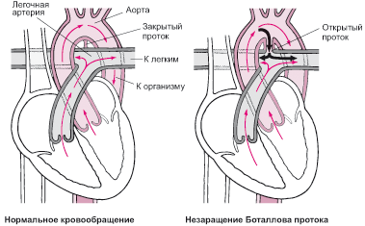
Рис. 11. Открытый артериальный проток.

Дефект межжелудочковой перегородки
- врождённый дефект межжелудочковой перегородки, соединяющий желудочки (рис.12). Крайняя степень проявления множественных мышечных дефектов — перегородка в виде «швейцарского сыра». Направление сброса крови определяет размер ДМЖП и разница давления между левым и правым желудочком. В связи с этим выдяют следующие фазы развития заболевания:
• Сразу после рождения из-за высокого лёгочного сопротивления и «жёсткого» правого желудочка сброс крови слева направо может отсутствовать или быть перекрёстным. Объёмная нагрузка на левый желудочек повышена незначительно. Размеры сердца в пределах возрастных колебаний.
• После обычного эволюционного снижения общего лёгочного сопротивления оно становится в несколько раз ниже ОПС, что приводит к нарастанию левоправого сброса и объёмного кровотока через малый круг кровообращения (гиперволемия малого круга кровообращения). В связи с повышенным возвратом крови в левые отделы развивается объёмная перегрузка левого предсердия и левого желудочка. Размеры сердца увеличиваются. В случае большого шунта появляется также умеренная систолическая перегрузка правого желудочка. Давление в лёгочных сосудах в этот период зависит от объёма шунта и обычно определяется тем или иным уровнем их компенсаторного спазма («сбросовая» артериальная гипертензия).
Во внутриутробном периоде ДМЖП не оказывает влияния на гемодинамику и развитие плода в связи с тем, что давление в желудочках равное и большого сброса крови не возникает. Большие ДМЖП приводят к гибели ребёнка в первые месяцы жизни. Перимембранозные дефекты имеют худший прогноз, закрываются спонтанно только в 29% случаев, а мышечные ДМЖП - в 69%.
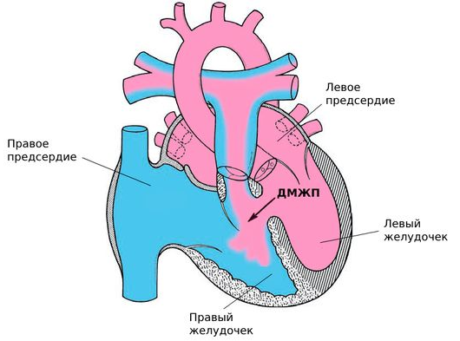
Рис. 12. Дефект межжелудочковой перегородки.

Открытый атриовентрикулярный канал
- данная патологии складывается из комбинации первичного дефекта межпредсердной перегородки, ДМЖП и дефектов формирования левого и правого атриовентрикулярного клапана (рис.13). Из спектра нарушений выделяют частичную (неполную) форму, промежуточную и полную форму атриовентрикулярного канала.
В период новорождённости гемодинамические проблемы развиваются, как правило, у детей с полной формой АВК. Данная форма включает первичный ДМПП, ДМЖП сразу под атриовентрикулярными клапанами и общее кольцо атриовентрикулярных клапанов. В некоторых наблюдениях отверстие общего клапана впадает преимущественно в один желудочек (доминантность левого или правого желудочка), второй желудочек в таких вариантах бывает гипоплазирован.
Гемодинамические изменения сразу после рождения связаны, в основном, с недостаточностью атриовентрикулярных клапанов. Шунтирование крови на уровне межпредсердной и межжелудочковой перегородки развивается только к концу 1-го месяца жизни, когда происходит физиологическое снижение общего лёгочного сопротивления. Основное следствие порока — объёмная перегрузка правых и левых отделов сердца. Давление в правом и левом желудочке быстро становится равным, что приводит к раннему развитию высокой лёгочной гипертензии. Полная форма АВК в большинстве случаев создаёт нагрузку на сердце уже внутриутробно и может приводить к СН и водянке плода. В то же время при сопутствующем выраженном лёгочном стенозе лёгочная гиперволемия отсутствует, сброс слева направо остаётся незначительным, но имеются предпосылки для возникновения артериальной гипоксемии.
Рис. 13. Открытый атриовентрикулярный канал.

Аортальный стеноз
- обструкция выхода из левого желудочка на клапанном, надклапанном или подклапанном уровне.
Критический стеноз у новорождённых обычно представлен мембраной с эксцентрично расположенным отверстием и одной комиссурой (одностворчатый клапан) (рис.14). Порок может сопровождаться также умеренной гипоплазией левого желудочка; его выраженное недоразвитие переводит порок в другую категорию — синдром гипоплазии левого сердца.
Аортальный стеноз затрудняет выброс крови в аорту, особенно в ответ на физическую нагрузку. В результате возникает компенсаторная гипертрофия левого желудочка; его усиленная работа создаёт градиент систолического давления на клапане, сохраняющий достаточный сердечный выброс. У новорождённых с тяжёлой обструкцией выводного тракта и недостаточно гипертрофированным левым желудочком (критический аортальный стеноз) синдром низкого сердечного выброса реализуется в первые дни после рождения. При этом градиент давления на клапане может уменьшаться, что создаёт иллюзию небольшого стеноза. При низком сердечном выбросе в гипертрофированном миокарде возникает дефицит коронарной перфузии, развивается ишемия миокарда, формируется эндомиокардиальный фиброэластоз. При распространении ишемии на папиллярные мышцы развивается недостаточность митрального клапана.
Гемодинамическое значение порока проявляется уже в процессе беременности. При этом могут быть два основные варианта развития патологии. Умеренная обструкция левого желудочка приводит к его дилатации. В случае же критического аортального стеноза рост и развитие желудочка резко замедляется, значительно расширяется левое предсердие.
Рис. 14. Аортальный стеноз на клапанном уровне.

Коарктация аорты
- врождённое сегментарное сужение может локализоваться на любом участке аорты (рис.15). Однако в подавляющем большинстве случаев (89-98%) коарктация располагается на участке от левой подключичной артерии до ОАП (так называемый «перешеек аорты») или сразу ниже ОАП. ОАП присутствует у 70% больных, в ряде случаев обеспечивая кровообращение в нисходящей части аорты (при предуктальной коарктации).
Гемодинамические нарушения характеризуются высоким давлением в левом желудочке и верхней половине туловища. В нижней половине тела перфузионное давление резко снижено, и кровоснабжение зависит либо от проходимости ОАП, через который поступает кровь из лёгочной артерии (дуктус-зависимое кровообращение), либо от наличия коллатералей.
В период внутриутробного развития основную нагрузку выполняет правый желудочек, в значительной мере осуществляющий системное кровообращение. После рождения ребёнка эта функция полностью переходит на левый желудочек, который при коарктации аорты должен быстро гипертрофироваться. Если нарастание массы миокарда не сопровождается достаточным увеличением коронарного кровотока, это способствует кислородному голоданию мышцы сердца, развитию зон ишемии, мелкоочаговых некрозов, фиброэластоза. Фракция выброса желудочка снижается как вследствие механического препятствия, так и последующей миокардиальной недостаточности; это сопровождается падением сердечного выброса, повышением левопредсердного давления, застоем в малом круге кровообращения и шунтированием крови в правое предсердие через открытое овальное окно. Сброс слева направо при сопутствующем ДМЖП в течение некоторого времени позволяет адаптироваться к нагрузке давлением, «разгружая» левый желудочек, но быстро приводит к дополнительной объёмной нагрузке на него. При пороках со сбросом крови справа налево обращают на себя внимание симптомы артериальной гипоксемии.
Во внутриутробном периоде коарктация аорты не оказывает влияния на развитие плода. Даже при полной непроходимости аорты кровоснабжение нижней половины туловища успешно осуществляется через ОАП. После рождения закрытие ОАП у дуктус-зависимых больных способствует развитию кардиогенного шока и сопровождается высокой летальностью. Основные причины смерти — сердечная и почечная недостаточность.
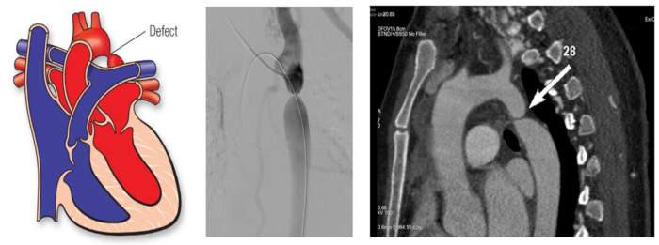
Рис. 15. Коарктация аорты.

Клиническая картина.
Симптомы и признаки заболеваний сердца у новорожденных в основном зависят от уровня парциального давления кислорода артериальной крови. Ведущими признаками пороков сердца являются: одышка, цианоз, наличие кардиальных шумов, симптомы сердечной недостаточности.
Симптомы, указывающие на возможность критического ВПС:
- Центральный цианоз или серость, бледность кожных покровов;
- Отсутствие или резкое ослабление пульсации артерий на конечностях;
- Снижение АД на ногах на 10 мм рт ст и более по сравнению с правой рукой;
- По данным пульсоксиметрии снижение сатурации или насыщение крови кислородом на правой руке выше на 5% и более, чем на ноге;
- Одышка более 60 в 1 мин;
- ЧСС более 180 в 1 мин или менее 100 уд в 1 мин;
- Нарушение ритма сердца;
- Гепатомегалия;
- Олигурия;
- Шум в сердце;
- Сердечная недостаточность (потливость, тахипноэ, слабость сосания, низкий диурез, отеки, аритмии, тахикардия, гепатоспленомегалия).
Многие критические ВПС афоничные. Поэтому отсутствие шума в сердце не исключает тяжелый ВПС, более того, когда у новорожденного с клинической картиной ВПС отсутствует сердечный шум – это обычно прогностически чрезвычайно неблагоприятный признак.

Диагностика.
Постнатальная диагностика ВПС начинается с кардиоскрининга (осмотр, пульсоксиметрия, измерение артериального давления). Цель исследования выявление не диагностированных критических ВПС в общей популяции новорожденных. Рутинное применение метода позволяет повысить выявляемость критических ВПС. Измерение сатурации проводится на правой руке (предуктально) и ноге (постдуктально). При наличии дуктус-зависимого системного кровотока определяется разница в SaO2 на верхних и нижних конечностях более 3%, при циантичекских пороках сердца определяется снижение сатурации менее 90%. Чувствительность метода, варьирует от 62,1 до 93,2%, специфичность 99.9 %. Проведение скрининга ранее 24 часов жизни не рекомендуется ввиду большей частоты ложно - положительных результатов ввиду переходного периода между фетальной и неонатальной циркуляцией.
Отрицательный тест: SaO2 равна и превышает 95% на обеих конечностях, разница SaO2 между верхней и нижней конечностью не превышает 3%.
Положительный тест: SaO2 менее 90% на обеих конечностях или менее 95% и более 90% на обеих конечностях при трехкратном измерении с интервалом в 1 час или разница SaO2 между верхней и нижней конечностью превышает 3%.
При подозрении на критические ВПС рекомендуется провести в максимально ранние сроки такие инструментальные обследования как:
1. Рентгенография («бебиграмма») обзорная;
2. Электрокардиография;
3. ЭХО-КГ;
4. Комплексное ультразвоковое исследование внутренних органов;
5. КТ, МРТ по показаниям после консультации специалистов: кардиолог, кардиохирург.

Лечение.
Врожденные пороки сердца, прежде всего, представляют собой аномалии строения сердца и крупных сосудов, следовательно, основное лечение при их развитии ранняя кардиохирургическая коррекция. Задача консервативной терапии при критических ВПС это стабилизация и компенсирование состояния пациента для транспортировки в кардиохирургический центр.

Общие принципы стабилизации и обследования новорожденных с ВПС:
1. АВС-алгоритм оказания первичной реанимационной помощи по общему стандарту. Согласно рекомендациям методического письма «Порядок оказания первичной реанимационной помощи новорожденному в родзале» первичная дыхательная поддержка доношенному ребенку проводится с применением воздуха, помнить о возможности дуктус-зависимого порока сердца и воздерживаться от применения высокого процента кислорода;
2. Перевод ребенка на пост реанимации и интенсивной терапии;
3. Обеспечение венозного доступа: периферического и центрального;
4. Мониторинг: пульсоксиметрия (желательно правая рука и любая нижняя конечность), АД (руки/ноги), ЭКГ;
5. Обеспечение условий для уменьшения потребления кислорода: температурный комфорт, снижение болевых, тактильных, слуховых, световых раздражителей;
6. Кислород противопоказан: стимулирует сокращение гладкомышечного слоя стенки артериального протока, что способствует его закрытию. Но при налаженной инфузии простагландина Е1 возможна инсуфляция кислорода (30-35%) с целью профилактики выраженной гипоксемии;
7. Коррекция КЩР: поддерживаемые параметры:
• рН артериальной крови 7,35-7,45;
• ВЕ +/- 3 • рСО2- 40-45мм рт ст ;
• рО2 — не ниже 40 мм рт ст;
8. Показания для перевода ребенка на ИВЛ: наличие метаболического и/или респираторного ацидоза: рН < 7,28, рСО2 > 60 мм рт ст;
9. Необходимо избегать гипервентиляции и алкалоза;
10. Поддержание среднего АД > 40 мм рт ст (среднее АД в норме равен гестационному возрасту ребенка), при необходимости использование инотропов: допамин, добутрекс, мезатон, норадреналин, адреналин;
11. Инфузионная терапия проводится по общим показаниям, нулевой или отрицательный водный баланс;
12. Антибактериальная терапия назначается по общим показаниям;
13. Учет диуреза, при снижении физиологического темпа диуреза: мочегонные: лазикс 0,1-0,2 мг/кг до 4р в сутки;
14. Поддержание функции артериального протока путем введения простагландина Е1 по показаниям: наличие подтвержденного дуктус-зависимого порока сердца. Стартовая доза: 50 нг/кг/мин, макс.доза 100 мкг/кг/мин;
15. Определение детальной структуры анатомического дефекта путем Эхо-КГ;
16. Максимально ранняя консультация кардиолога, кардиохирурга, возможно первично дистанционно;
17. Диагностика и коррекция вторичных нарушений функции органов и систем (легких, почек, печени, ЦНС);
18. Выявление пороков развития других органов: комплексное УЗ-исследование внутренних органов;
19. Генетическое обследование.

Терапия простогландином Е1.
При подтвержденном дуктус-зависимом пороке сердца применяется терапия простогландином Е1 для продления функционирования Боталова протока, так как гладкая мускулатура стенки артериального протока реагирует на препарат выраженным расслаблением, приводящим к вазодилатации.
Алгоритм расчета простагландина Е1:
- Препарат Алпростан: форма выпуска - ампулы 0,1мг (100 мкг) – 0,2 мл. Развести физиологическим раствором – до 10 мл, получаем концентрацию 10 мкг в 1 мл. Стартовая средняя доза 0,05 мкг/кг/мин. При таком разведении средняя расчетная скорость инфузии для ребенка весом 3000г, доза 0,05 мкг/кг/мин - 1 мл/час.
- Препарат Вазапростан: форма выпуска - ампулы по 20 мкг. Разведение до 2 мл физиологическим раствором - 10 мкг в 1 мл. При таком разведении средняя расчетная скорость инфузии для ребенка весом 3000г, доза 0,05 мкг/кг/мин - 1 мл/час.
Препараты Простагландина Е вводятся преимущественно в центральную вену. В периферическую возможно кратковременное введение (в течение нескольких часов) до момента обеспечения центрального венозного доступа, так как высок риск развития флебита.

ЗАКЛЮЧЕНИЕ.
Врожденные пороки сердца — достаточно распространенная патология среди заболеваний сердечно-сосудистой системы, которая является одной из основных причин смерти детей первого года жизни.
В последние годы во многих странах мира в программу неонатального скрининга сердечно-сосудистых заболеваний внедряется пульсоксиметрия, поскольку чувствительность данного метода в отношении выявления врожденных пороков сердца (ВПС), по данным многих авторов, варьирует от 62,1 до 93,2%, а специфичность достигает 99,9%. Рекомендуется измерение сатурации крови в целях раннего выделения группы новорожденных, подлежащих углубленному кардиологическому обследованию, в частности эхокардиографии (ЭхоКГ).
Золотым стандартом для диагностики ВПС является ЭХО-КГ, основной задачей является развитие пренатальной диагностики. Но несмотря на отсутствие возможности проведения ЭХО-КГ, можно поставить предварительный диагноз и оказать правильную и своевременную помощь пациенту с критическим ВПС. Основная цель терапии СН у такого новорожденного: стабилизация состояния для проведения детального обследования и транспортировки в кардиохирургический центр.
Современные достижения в кардиологии и неонатальной кардиохирургии сделали возможным выживание детей с ВПС, ранее приводившим к смерти ребенка.

СПИСОК ЛИТЕРАТУРЫ:
- Plana MN, Zamora J, Suresh G, Fernandez‐Pineda L, Thangaratinam S, Ewer AK. Pulse oximetry screening for critical congenital heart defects. Cochrane Database of Systematic Reviews 2018, Issue 3. Art. No.: CD011912. DOI: 10.1002/14651858.CD011912.pub2. Accessed 02 October 2023.
- Jullien, S. Newborn pulse oximetry screening for critical congenital heart defects. BMC Pediatr 21 (Suppl 1), 305 (2021).
- Ewer AK. Pulse Oximetry Screening for Critical Congenital Heart Defects: A Life-Saving Test for All Newborn Babies. International Journal of Neonatal Screening. 2019; 5(1):14.
- Murni IK, Wibowo T, Arafuri N, Oktaria V, Dinarti LK, Panditatwa D, Patmasari L, Noormanto N, Nugroho S. Feasibility of screening for critical congenital heart disease using pulse oximetry in Indonesia. BMC Pediatr. 2022 Jun 27;22(1):369. doi: 10.1186/s12887-022-03404-0. PMID: 35761296; PMCID: PMC9235153.
- Khalil M, Jux C, Rueblinger L, Behrje J, Esmaeili A, Schranz D. Acute therapy of newborns with critical congenital heart disease. Transl Pediatr. 2019 Apr;8(2):114-126. doi: 10.21037/tp.2019.04.06. PMID: 31161078; PMCID: PMC6514285.
- Narayen, I.C., te Pas, A.B., Blom, N.A. et al. Cost-effectiveness analysis of pulse oximetry screening for critical congenital heart defects following homebirth and early discharge. Eur J Pediatr 178, 97–103 (2019).
- Glidewell J, Grosse SD, Riehle-Colarusso T, Pinto N, Hudson J, Daskalov R, Gaviglio A, Darby E, Singh S, Sontag M. Actions in Support of Newborn Screening for Critical Congenital Heart Disease - United States, 2011-2018. MMWR Morb Mortal Wkly Rep. 2019 Feb 8;68(5):107-111. doi: 10.15585/mmwr.mm6805a3. PMID: 30730872; PMCID: PMC6366677.
- Клинические рекомендации Транспозиция магистральных артерий. Разработано: Ассоциация сердечно-сосудистых хирургов России, Ассоциация детских кардиологов России, Российское кардиологическое общество. 2021 год.
- Клинические рекомендации Единственный желудочек сердца. Разработано: Ассоциация сердечно-сосудистых хирургов России. 2022 год.
- Е. Ю. Емельянчик, Д. Б. Дробот, Е. П. Кириллова, В. А. Сакович, Е. В. Басалова, А. Ю. Черемисина. Тактика педиатра при критических врожденных пороках сердца у новорожденных детей. // https://www.lvrach.ru/2010/06/14333644. 2010.
- Lee B. Beerman , MD, Children's Hospital of Pittsburgh of the University of Pittsburgh School of Medicine. « Транспозиция магистральных артерий». 2020.
- Lee B. Beerman , MD, Children's Hospital of Pittsburgh of the University of Pittsburgh School of Medicine. «Краткий обзор врожденных сердечно-сосудистых аномалий». 2020.

